**NAMA : Inayah Zalza Dinda Rahayu**

**NIM : 12030123140270**

**KELAS : Analisis dan Desain Sistem / D**

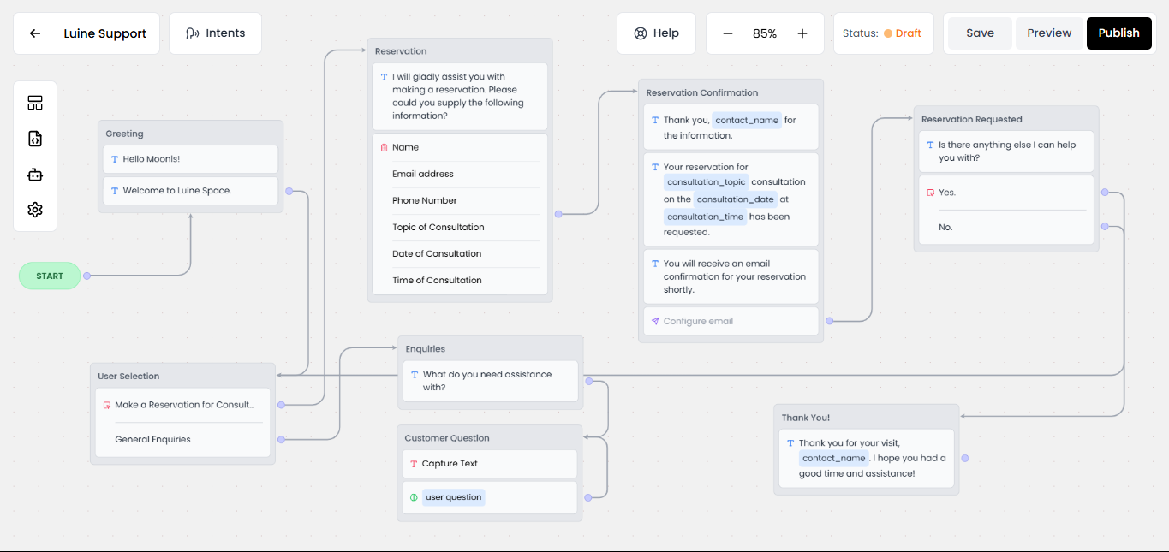**CHATLING CUSTOMER SUPPORT (LUINE CO)**

Chatling di atas merupakan system customer support chatbot untuk butik Luine Co. Chatbot dengan nama Luine Space ini menyediakan layanan asistensi atau

pendampingan dalam mendukung kebutuhan customer atau pengguna. Melalui chatbot ini pengguna dapat berinteraksi dengan asisten untuk

menjadwalkan reservasi untuk konsultasi terkait pembuatan pakaian, menanyakan seputar ukuran, warna, desain, dan lain-lain.

Berikut adalah penjelasan lebih lanjut terkatit chatbot diatas:

1. Sambutan: Pengguna akan disambut oleh asisten Luine Space, yaitu Mimoon. Kemudian Mimoon akan mengarahkan pengguna

untuk masuk ke dalam system.

2. User Selection: Bagian ini akan menawarkan kepada pengguna apabila pengguna apakah ingin membuat reservasi atau bertanya seputar pertanyaan umum.

3. Reservation: apabila pengguna ingin melakukan penjadwalan reservasi, mereka akan diminta untuk mengisi beberapa informas seperti nama, email, nomor telepon, dan waktu reservasi.

4. Reservation Confirmation: setelah informasi dari pengguna didapatkan, selanjutnya akan dikirimkan email konfirmasi ke Alamat email pengguna.

5. Reservation Requested: setelah menerima email konfirmasi, pengguna akan ditawarkan lagi apakah masih ada yang ingin ditanyakan atau tidak. Jika tidak maka rantai chat telah selesai.

6. Enquiries: Apabila pengguna ada pertanyaan umum seputar butik, pakaian, ukuran, warna, atau desain, dapat ditanyakan di bagian ini lalu system akan menjawab pertanyaan pengguna dengan berdasarkan database system.